Guardia ->bloqueo de seleciion de fecha, bloquar horas fuera de servicio

Supervisor->si puede navegar entre fechas->Un puede crear detalles d eparte, quirtar botón reportar

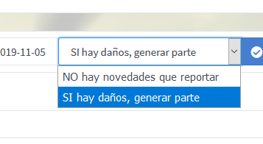

Quitar ya que solo se reportan daños

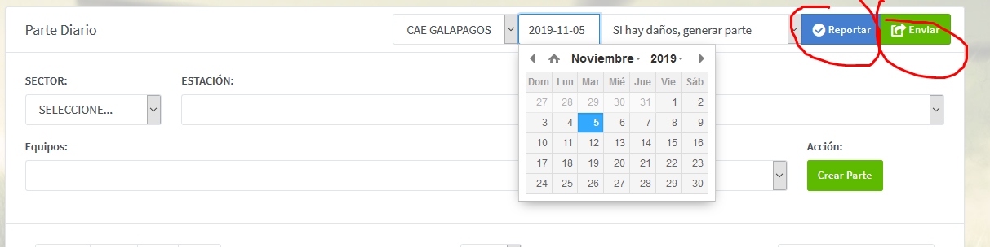

Al supervisor se quita reportar, enviar si ya estuvo enviado y se quita las opciones de parte, si puede navegar entre fechas.

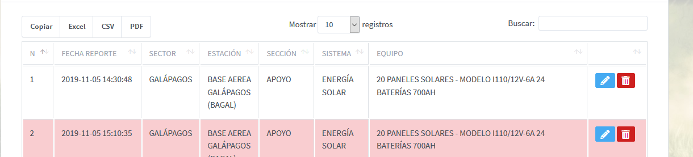

Pintar de verde los ya solucionados.